DALLMER Rohrbelüfter 904, DN 40/DN 50/DN 32
Dallmer

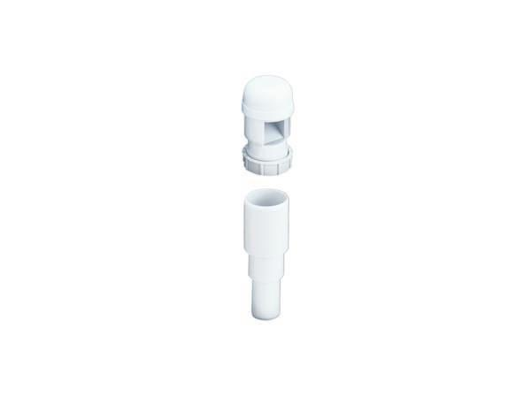Eigenschaften
GTIN:
4001636850218
HAN:
850218
Werkstoff
Kunststoff
Nennweite DN
32,00 - 50,00

